Bac S Antilles Guyane Session de remplacement septembre 2016 http://labolycee.org
EXERCICE III. OBSERVER L’ESPACE AVEC LE TÉLÉSCOPE HUBBLE (5 points)
Le site du téléscope Hubble a publié, en juin 2014, une nouvelle image issue du projet « Hubble Ultra Deep Field ».
Le but de cet exercice est d’étudier un article de presse paru dans un quotidien.
Article de presse : Hubble dévoile la photo la plus colorée de l’Univers
L’image […] est un assemblage de 841 photos prises entre 2003 et 2012, ciblant un point précis de notre Univers, au sud de la constellation du Fourneau. Elle affiche plus de 10 000 galaxies [...].
Des premières versions de cette image avaient déjà été publiées, d’abord en 2004, puis en 2009.
Elles présentaient alors ces 10 000 galaxies grâce à l’enregistrement de leur lumière visible et de leurs rayons infrarouges. Depuis, Hubble a pu prendre d’autres photos incluant la captation des rayonnements ultraviolets, grâce à la caméra Wide Field Camera 3 installée en 2009 […].
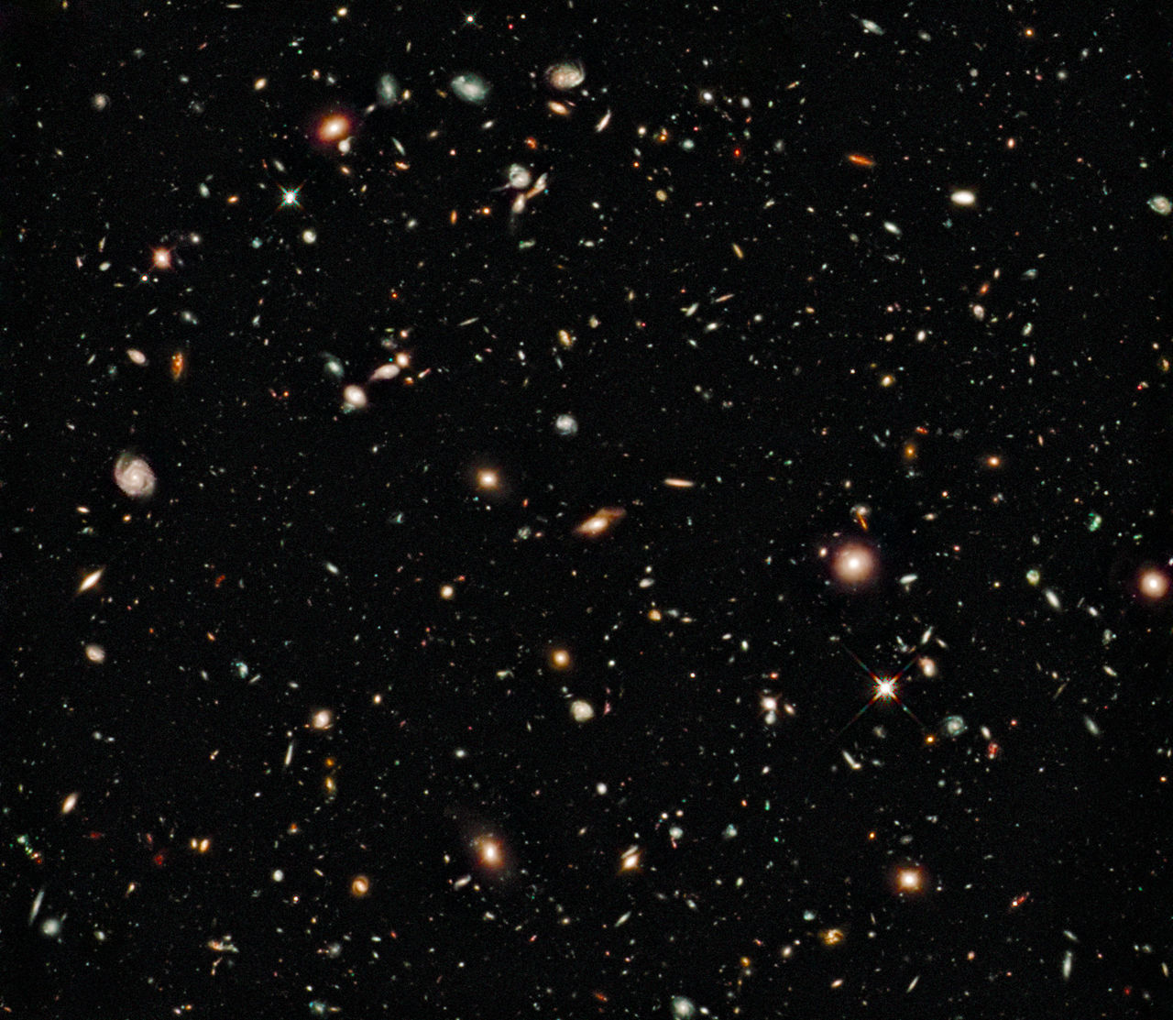
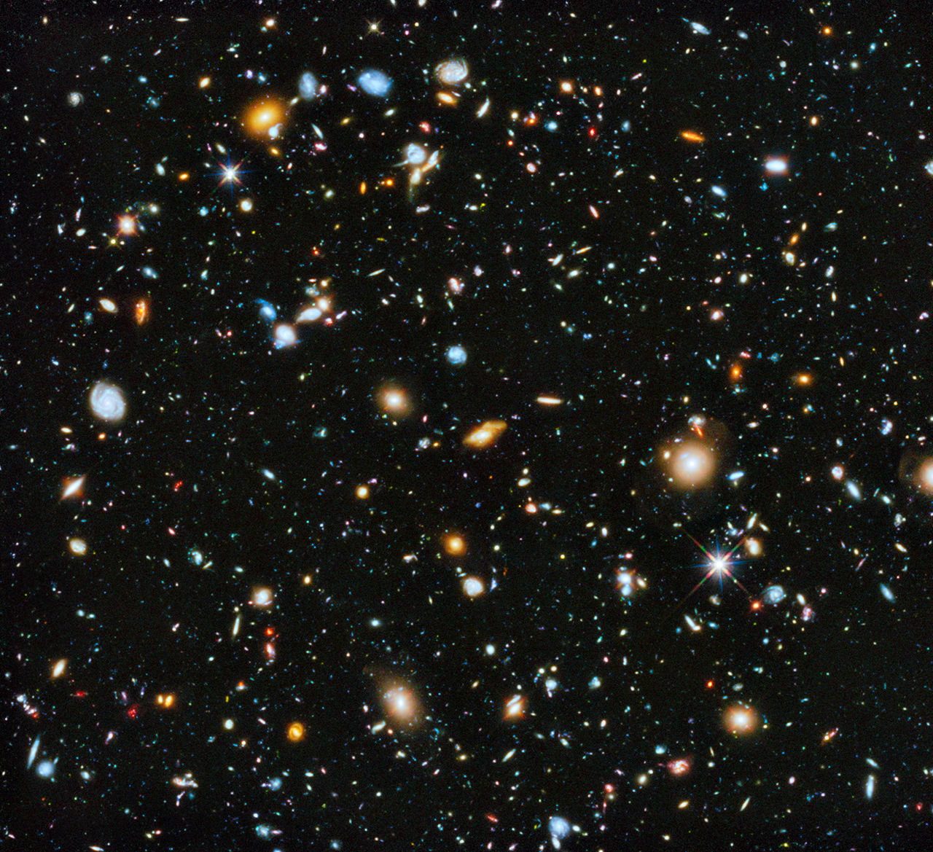
2009
Image publiée en 2009
2014
Image publiée en 2014

Alors que l’enregistrement de la lumière infrarouge avait pu permettre d’observer des objets célestes qui se sont créés très tôt dans l’histoire de l’Univers, environ 600 millions d’années après le Big Bang, celui des signaux ultraviolets permet d’ajouter aux données de cette image la lumière de corps célestes présents dans ces galaxies qui existaient sur une période allant de 5 à 10 milliard d’années (soit le temps mis par les rayonnements ultraviolets émanant de ces étoiles pour parvenir jusqu’à l’objectif de Hubble).
Les rayonnements ultraviolets émanent principalement des étoiles les plus larges, chaudes et jeunes qui se forment dans les galaxies après la création de ces dernières.
D’après un article du journal Le Monde

Données :
- la valeur de la célérité de la lumière dans le vide est supposées connue ;
- constante de Planck : h = 6,63×10^{–34} J.s ;
- loi de Wien : la température absolue T d’une source de rayonnement électromagnétique est inversement proportionnelle à la longueur d’onde λ_{max} pour laquelle son rayonnement émis est le plus intense :
λ_{max} . T = 2,90 × 10^{–3} (SI) (λ_{max} et T exprimés en unités SI).
- Rayonnements électromagnétiques et atmosphère terrestre
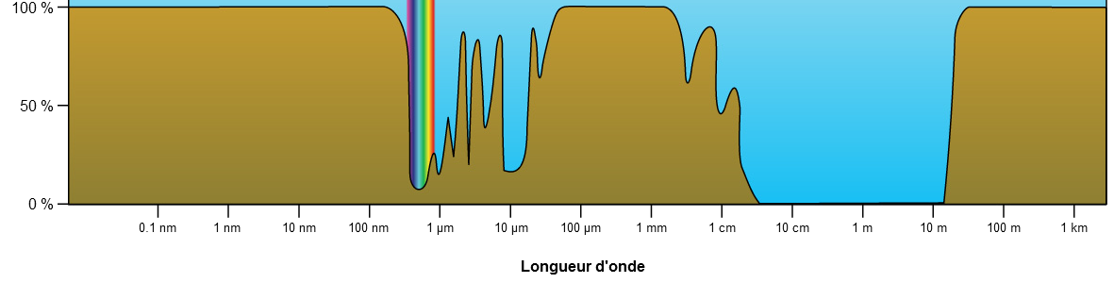
Opacité atmosphérique

Image originale de la NASA, reprise parfr.wikipedia.org
- Le décalage spectral

En raison de l’expansion de l’Univers, les galaxies semblent s’éloigner de la Terre. Cette vitesse apparente des galaxies est d’autant plus grande que celles-ci se trouvent éloignées de la Terre.
Une des conséquences est que le rayonnement électromagnétique provenant d’un objet astronomique n’a pas le même spectre lorsque celui-ci est observé dans le référentiel de la Terre ou dans celui de la source : le spectre observé depuis la Terre est décalé vers des plus grandes longueurs d’onde.
On peut caractériser ce décalage par une grandeur notée z (le redshift) proportionnelle à la vitesse d’éloignement et définie par la relation :

1. Quelles sont les informations supplémentaires apportées par l’interprétation des images obtenues en 2014 ?

2. Les derniers filtres ajoutés au télescope Hubble permettent de capter des photons dont l’énergie est comprise entre 5,92 × 10^{–19} J et 1,32 × 10^{–18} J. Vérifier que ces filtres permettent de capter des photons correspondant au rayonnement ultraviolet dont le domaine de longueur d’onde est compris entre 10 nm et 400 nm.

3. L’image réalisée en 2014 aurait-elle pu être obtenue par un télescope situé sur Terre ?

4. Comment est modifiée la lumière perçue sur Terre par rapport à la lumière émise par l’étoile, en fonction de leur mouvement relatif ?

5. Quel phénomène est associé à cette modification ? Donner un exemple de ce type de phénomène observable sur Terre.

6. La plus vieille galaxie repérée à ce jour grâce au télescope Hubble se situe à environ 10 milliards d’années-lumière de la Terre. Son décalage spectral (redshift) est de 7,6.
On considère une jeune étoile située dans cette galaxie et dont la température de surface est de 42 400 K.
6.1. L’intensité maximale du spectre électromagnétique de cette étoile sera-t-elle observée par le télescope Hubble dans le domaine de l’ultraviolet, de l’infrarouge ou du visible ?
Une démarche permettant la détermination de la longueur d’onde du rayonnement capté par le récepteur est attendue.
6.2. En déduire s’il est possible d’observer des étoiles jeunes dans des galaxies plus anciennes que 10 milliards d’années en utilisant le rayonnement ultraviolet.

